Министерство общего и профессионального образования Ростовской области
государственное бюджетное профессиональное образовательное учреждение Ростовской области
«Ростовский-на-Дону колледж связи и информатики»
(ГБПОУ РО «РКСИ»)

ОТЧЕТ О ВЫПОЛНЕНИИ ПРАКТИЧЕСКИХ ЗАНЯТИЙ
по специальности
09.02.03 «Программирование в компьютерных системах»
Студент Коженцев Павел Сергеевич
(Фамилия, имя, отчество)

Курс 4 Группа ПОКС-47

Общепрофессиональная дисциплина:  ОП.14 «Информационная безопасность» | Преподаватель колледжа:  _________________ О.П. Манакова
Студент:

_____________________ Коженцев П.С.

Ростов-на-Дону
2021-2022 уч. г.

Практическое занятие №1

- Наименование практического занятия: Настройки безопасности и конфиденциальности в браузере.
- Цели практического занятия: Исследовать настройки безопасности и конфиденциальности в браузере.
- Количество часов: 2
- Место проведения: главный корпус РКСИ, ауд. 420.
- Перечень используемого оборудования: компьютер, выход в глобальную сеть, комплект учебно-методической документации, раздаточный материал, операционная система MS Windows, браузер Google Chrome.
- Последовательность проведения работ:
№ п/п | Этап выполнения задания | Описание выполняемых работ
1 | Очистить кэш и куки в браузере. | 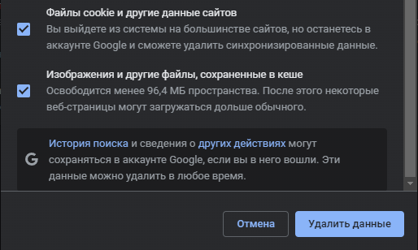
2 | Найти сайты требующие работу с куки и проверить их работу (скорость загрузки, правильность отображения контента) при отключенных куки в браузере (интернет-магазины, погода и т.п.). | 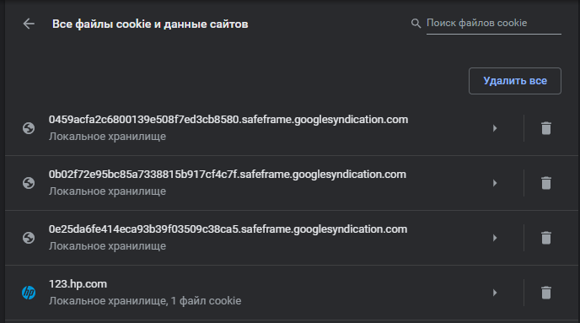
3 | Выполнить запрет на синхронизацию. | 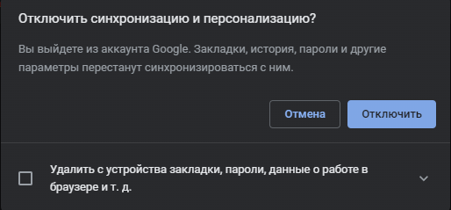
4 | Включить режим инкогнито. | 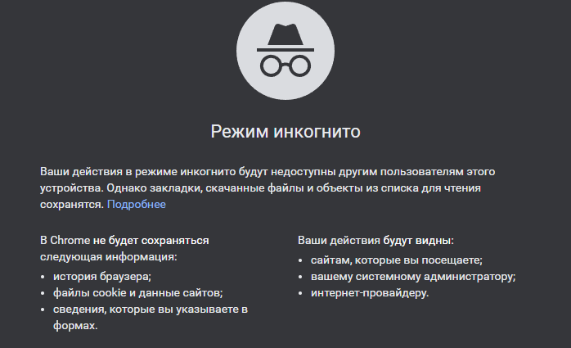
5 | Вернуть начальные настройки браузера. | 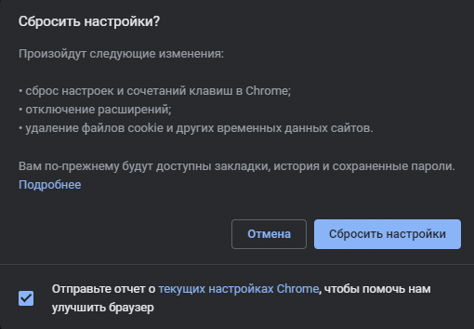
6 | Проверить наличие цифровых сертификатов, описать назначение 2-3 цифровых сертификатов.

7. Контрольные вопросы:

Всегда ли необходимо отключать файлы куки? Обоснуйте ответ.

В каких случаях необходимо включать режим инкогнито?

8. Выводы о проделанной работе.

Практическое занятие № 2

- Наименование практического занятия: Защита документов в MS Office.
- Цели практического занятия: Исследовать возможности настройки защиты документов в MS Office.
- Количество часов: 2
- Место проведения: главный корпус РКСИ, ауд. 420.
- Перечень используемого оборудования: компьютер, выход в глобальную сеть, комплект учебно-методической документации, раздаточный материал, операционная система MS Windows, MS Office.
- Последовательность проведения работ:
№ п/п | Этап выполнения задания | Описание выполняемых работ
1 | - В текстовом редакторе MS Word в пункте меню файл →сведения →защитить документ реализовать следующие механизмы защиты:  - Установить пароль на открытие документа.  - Установить ограничение на редактирование «только чтение» для текущего документа.  - Определить произвольные фрагменты документа и группы пользователей, которым разрешено их редактирование.  - Установить защиту на редактирование.  - Пометить документ как окончательный. | 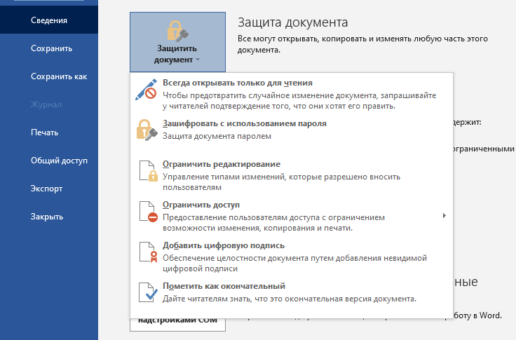  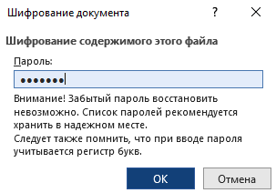  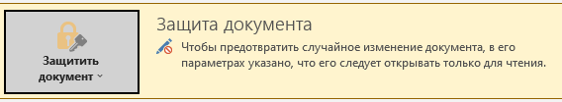  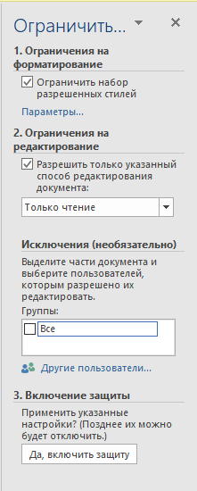  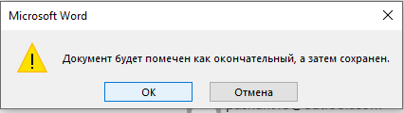
2 | - В текстовом редакторе MS Excel в пункте меню файл →сведения →защитить книгу реализовать следующие механизмы защиты:  - Установить пароль на открытие документа.  - Установить защиту на все листы книги, разрешив только выделение ячеек.  - Выполнить защиту структуры книги.  - Пометить документ как окончательный. | 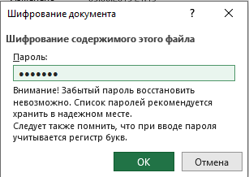  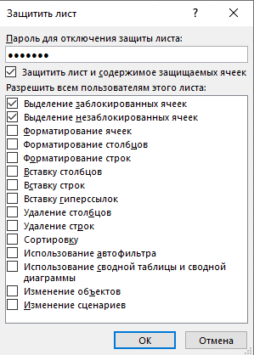  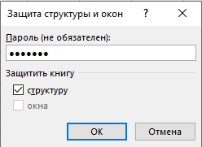  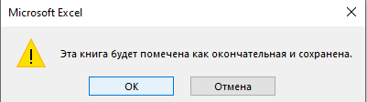

7. Контрольные вопросы:
- MS Word. Что подразумевается под опцией «окончательный документ»? Какие действия с ним возможны?
- MS Word. Как снять пароль на документе?
- MS Word. В каком случае опция «зашифровать паролем» будет доступна?
- MS Word. Как отменить защиту на редактирование областей документа?
- MS Excel. Какие действия по защите книги необходимо выполнить, что бы злоумышленник не нарушил ее структуру?
- MS Excel. Сможет ли защита элементов листа и книги не допустить компрометации книги? Обоснуйте ответ.

8. Выводы о проделанной работе.

Практическое занятие № 3

- Тема практического занятия: Программная реализация алгоритма шифрования и дешифрования информации.
- Цели практического занятия: Создание программы, реализующей алгоритм шифрования и дешифрования информации.
- Количество часов: 8
- Место проведения: главный корпус РКСИ, ауд. 420.
- Перечень используемого оборудования: компьютер, выход в глобальную сеть, комплект учебно-методической документации, раздаточный материал, операционная система MS Windows, среды программирования.
- Последовательность проведения работ:
№ п/п | Этап выполнения задания | Описание выполняемых работ
1 | Используя знания, умения и навыки, полученные при изучении дисциплины «Технология разработки программного продукта», распределить функции между членами группы, разработать постановку задачи, построить ее блок-схему. | Программная реализация алгоритма шифрования и дешифрования будет представлять собой два текстовых поля: в первом будет текст, который необходимо будет зашифровать, из второго поля текст будет дешифроваться.  Также должны быть две кнопки, которыми выполняются соответствующие функции.
2 | Используя любой язык программирования разработать программный продукт. | 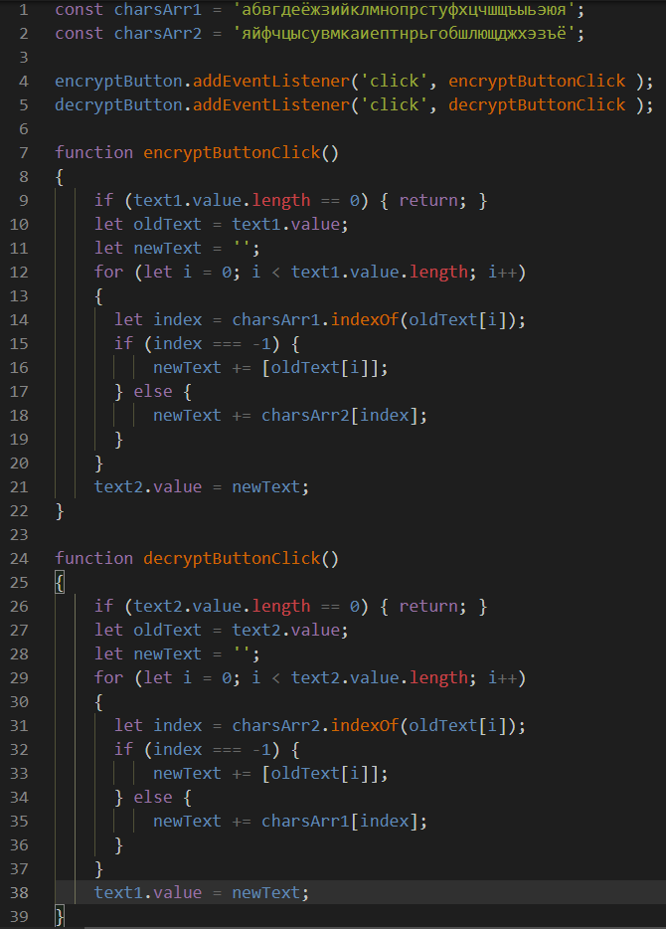
3 | Произвести его оптимизацию.
4 | Произвести отладку программы. | Компиляция выполнена успешно:  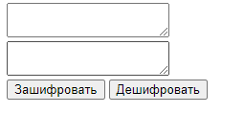
5 | Произвести тестирование программы. | Процесс шифрования:  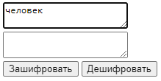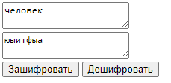  Процесс дешифрования:  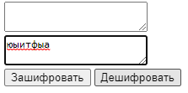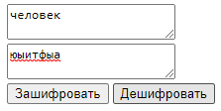
7. Контрольные вопросы:
- Какие языковые конструкции использованы в программе.
- Использовались ли процедуры и функции? Описать их назначение.
- Используя листинг программы, пояснить работу операторов выполняющих ключевые функции программы.

8. Выводы о проделанной работе.

Практическое занятие № 4

- Наименование практического занятия: Система информационной безопасности в организации.
- Цели практического занятия: Построить систему обеспечения информационной безопасности (СОИБ) условной организации, сформировать последовательность этапов построения СОИБ и перечислить мероприятия, реализуемые на каждом из этапов.
- Количество часов: 8
- Место проведения: главный корпус РКСИ, ауд. 420.
- Перечень используемого оборудования: класс ПК, сеть Интернет, операционная система MS Windows, браузеры, MS Office, индивидуальное задание, конспект лекций, комплект учебно-методической документации, электронные и бумажные методические и справочные материалы.
- Последовательность проведения работ:

Ход занятия (деятельность студентов):
- Организовать постоянный состав микрогруппы (ФИО участников заявить преподавателю).
- Выбрать из предложенного списка организацию для реализации индивидуального задания.
- Ознакомится с электронными и бумажными методическими и справочными материалами.
- Реализовать индивидуальное задание в соответствии с поставленными задачами.
- Оформить полученные результаты в текстовом файле. Сдать на проверку преподавателю.

Список организаций (выбрать одну):
  - Салоны красоты.
  - Автомобили: прокат, аренда.
  - АЗС.
  - Выставки.
  - Строительное оборудование.
  - Кинотеатры.
  - Планетарий (дельфинарий).
  - Туризм.
  - Торговые базы.
  - Бытовые услуги.
  - Изготовление мебели.
  - Гостиница.
  - Издательские услуги.
  - Грузовые перевозки
  - Провайдеры.

Задачи (для любого индивидуального задания):
- определить цели и задачи защиты информации в организации;
- составить матрицу доступа;
- определить группу требований к автоматизированной системе (АС);
- определить предмет защиты в организации;
- выявить возможные угрозы защищаемой информации в организации и их структуру;
- выявить источники, виды и способы дестабилизирующего воздействия на защищаемую информацию в организации;
- выявить каналы и методы несанкционированного доступа к защищаемой информации в организации;
- определить основные направления, методы и средства защиты информации в организации.

При составлении файла необходимо придерживаться следующей структуры отчета:
  - Описание организации.
  - Характеристика информационной системы организации.
  - Актуальность проблемы защиты информации в организации.
  - Задачи индивидуального задания.
  - Цели и задачи защиты информации в организации.
  - Матрица доступа.
  - Требования по защите информации от НСД.
  - Объекты и предмет защиты в организации.
  - Угрозы защищаемой информации в организации.
  - Источники, виды и способы дестабилизирующего воздействия на защищаемую информацию в организации.
  - Каналы и методы несанкционированного доступа к защищаемой информации в организации.
  - Основные направления, методы и средства защиты информации в организации.
  - Выводы.

Критерии оценивания результатов практического занятия.
Результат | Критерии
Зачет | ставится, если студент выполнил работу в полном объеме с соблюдением необходимой последовательности действий; в ответе правильно и аккуратно выполняет все записи, таблицы, рисунки, чертежи, графики, вычисления; правильно выполняет анализ ошибок. Работа студента характеризуется высокой и средней степенью самостоятельности. Отчет по практическому занятию сдан в установленные сроки.
Не зачет | ставится, если студент выполнил работу не полностью, объем выполненной части таков, что не позволяет получить правильные результаты и выводы; в ходе проведения работы были допущены ошибки. Работа студента характеризуется низкой степенью самостоятельности. Отчет по практическому занятию не сдан в установленные сроки.

7. Контрольные вопросы:
- Какие нормативные документы использовались при построении СОИБ?
- Является ли процедура построения СОИБ циклической? Обоснуйте Ваш ответ.
- Дайте характеристику современным злоумышленникам, совершающим правонарушения в сфере информационной безопасности.
- Обоснуйте необходимость проведения регулярной работы с сотрудниками организации.
- Какова конечная цель полученной СОИБ?

8. Выводы о проделанной работе.

